Отчет
о проделанной работе фонда за июнь 2021 г.
Раздел 1: Адресная помощь
Благотворительный фонд поддержки семьи, материнства и детства «Женщины за жизнь» оказывает адресную помощь беременным женщинам, включая женщин в ситуации репродуктивного выбора; многодетным мамам и матерям-одиночкам с детьми до трех лет, находящимся в трудной жизненной ситуации.
Фонд оказывает всестороннюю поддержку: материальная (денежная), вещевая, психологическая, юридическая, поддержка силами волонтеров.
Сохранено 45 жизней
В рамках проекта «Сборы»:
Оказана адресная материальная помощь на сумму
244 020,35рублей
- Перевод денежной помощи в размере 13 000 рублей Марте на покупку продуктов питания, медикаментов, средств ухода за маленьким ребенком, одежды.
- Перевод денежной помощи в размере 10 000 рублей Анастасии на покупку продуктов питания, медикаментов, средств гигиены.
- Перевод денежной помощи в размере 6 000 рублей Ольге на покупку продуктов питания.
- Перевод денежной помощи в размере 10 000 рублей Анастасии на покупку продуктов питания.
- Перевод денежной помощи в размере 10 000 рублей Марии на покупку продуктов питания, оплату услуг ЖКХ.
- Перевод денежной помощи в размере 10 000 рублей Екатерине на покупку продуктов питания, средств гигиены.
- Перевод денежной помощи в размере 10 000 рублей Екатерине на покупку продуктов питания.
- Перевод денежной помощи в размере 10 000 рублей Наталье на покупку продуктов питания.
- Перевод денежной помощи в размере 10 000 рублей Сании на покупку продуктов питания.
- Перевод денежной помощи в размере 15 000 рублей Евгении на покупку продуктов питания.
- Перевод денежной помощи в размере 10 000 рублей Анастасии на оплату услуг ЖКХ, покупку продуктов питания.
- Перевод денежной помощи в размере 14 000 рублей Анастасии на аренду квартиры на время лечения в Москве.
- Перевод денежной помощи в размере 10 000 рублей Маргарите на покупку продуктов питания.
- Перевод денежной помощи в размере 10 000 рублей Людмиле на покупку продуктов питания.
- Перевод денежной помощи в размере 10 000 рублей Инне на покупку продуктов питания, одежды.
- Перевод денежной помощи в размере 10 000 рублей Галине на покупку продуктов питания, средств гигиены.
- Перевод денежной помощи в размере 18 170,35 рублей Светлане на аренду квартиры, оплату услуг ЖКХ.
- Перевод денежной помощи в размере 11 800 рублей Татьяне на покупку компрессионных чулок.
- Перевод денежной помощи в размере 10 000 рублей Наталье на покупку продуктов питания.
- Перевод денежной помощи в размере 6 000 рублей Гузель на оплату услуг ЖКХ, покупку продуктов питания.
В рамках проекта «Мамино окно»:
Осуществлена выдача продуктовых наборов 74 нуждающимся женщинам.
Психологическая помощь подопечным:
Осуществлена 31 психологическая консультация психологами-волонтерами для подопечных.
Проблемы, с которыми женщины обращаются на горячую линию:
- консультирование по сохранению беременности;
- противоабортное консультирование третьих лиц (подруга беременной, волонтер, психолог женской консультации);
- психологическая помощь беременным (не связанная с прерыванием
беременности).
Юридическая помощь:
Оказано 8 юридических консультаций, в числе которых:
- консультации по получению жилья;
- консультации по трудоустройству;
- консультации по квартирному вопросу.

Медицинская помощь:
- Оказано 65 консультации по вопросам ведения беременности и гинекологическим вопросам гинекологом.
Помощь в реабилитации:
- 2 ребенка с диагнозом Спина Бифида проходят длительную реабилитацию.
Раздел 2: Информационно-просветительская деятельность

2.1 Волонтерское движение
16 волонтёров присоединилось к движению в г. Саранске.
Психологи-волонтеры продолжили повышение квалификации, обучаясь в рамках проекта комплексной профилактики абортов «Плюс один» по программе «Психологические основы профилактики искусственного прерывания беременности».
Проведено 4 групповых консультации для волонтеров направления «Сохрани в себе человека» психологом Фонда Ириной Бочковсвкой.
Проведено 2 супервизии для психологов волонтеров психологом Фонда Ириной Бочковсвкой.
Выполнено 17 заявок на Пчеле на продуктовую помощь.
Волонтеры приняли участие в благотворительном концерте «Mom’s choir» – рассказывали о деятельности Фонда.
Фонд при участии волонтеров принял участие в фотоконкурсе «Город неравнодушных. Призвание».
Проведен прямой эфир для подписчиков аккаунта фонда @womanprolife в инстаграме на тему «Как приобрести уверенность в себе».
Волонтер парикмахер бесплатно сделал 1 подопечной новую прическу в рамках проекта «Мама красивая».

2.2 Мероприятия фонда
1 июня Фонд принял участие в фестивале «МногоЮность» – волонтеры Фонда помогали с организацией и проведения мероприятия: играли с детьми, фотографировали, рассказывали о Фонде. В мероприятии приняли участие больше 400 участников, и дети нарисовали больше 250 рисунков.

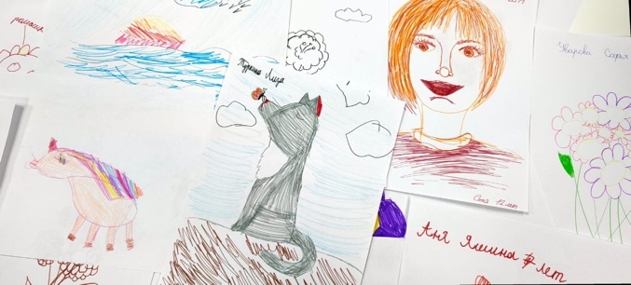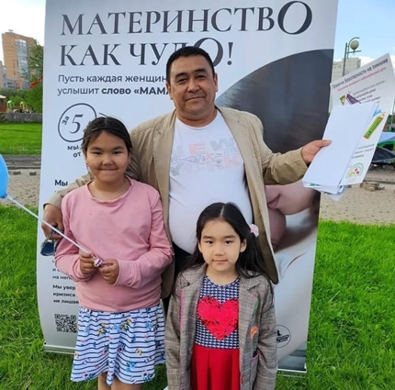

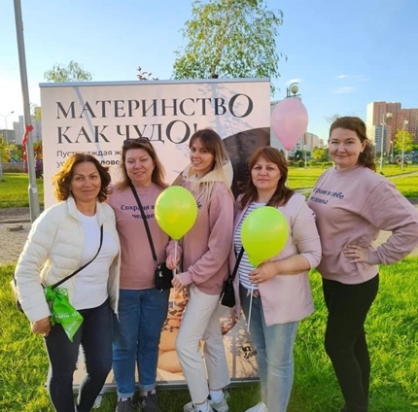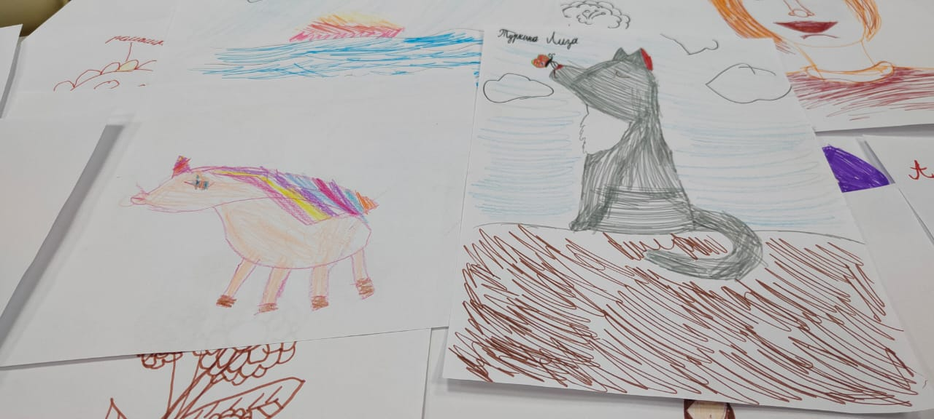
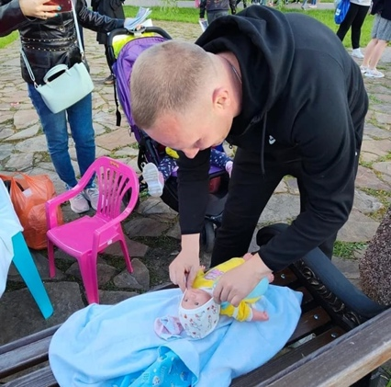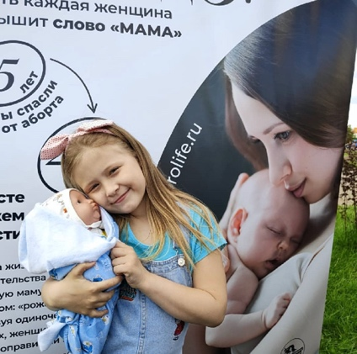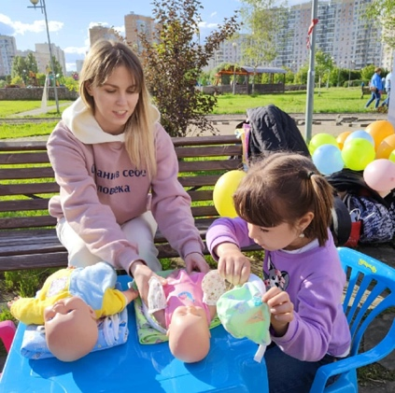

При поддержке Департамента средств массовой информации и рекламы города Москвы, Департамента здравоохранения города Москвы, Департамента труда и социальной защиты Фонд установил 17 плакатов и запустил социальную рекламу «Сохрани в себе человека».
Адреса где можно увидеть наши плакаты:
1. ул. Бутырский вал, д. 22;
2. ул. Большая Дорогомиловская, д. 9;
3. ул. Коровий вал, д. 7;
4. ул. Малая Грузинская, д. 41;
5. ул. Ленинский проспект, д. 47, остановка Дворец труда профсоюзов, в центр;
6. ул. Ломоносовский проспект, д. 7, к. 1, остановка «Центр здоровья детей»;
7. ул. Серпуховский Вал, д. 3;
8. ул. 1-й Угрешский проезд, д. 2 ( Третье транспортное кольцо, внешняя сторона, 250 метров после пересечения с Южнопортовой улицей);
9. ул. Алтуфьевское шоссе, д. 29/4 (конец дома при движении в центр, основная трасса);
10. ул. Беговая улица, д. 7, ТТК Внешняя сторона;
11. ул. Проспект Вернадского, д. 119;
12. ул. Волгоградский проспект, д. 116, корп. 1 (пересечение с Есенинским бульваром)
13. ул. Дмитровское шоссе, д. 11б;
14. ул. Комсомольский проспект, д. 29;
15. ул. Ленинский проспект, д. 83 (конец дома при движении в центр, основная трасса)
16. ул. Нижние Мневники, д. 37Б, стр. 1 (зеленый островок на пересечении с посёлком Терехово);
17. ул. Профсоюзная, д. 51.
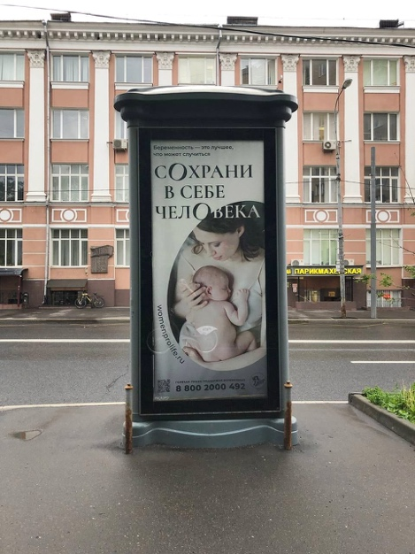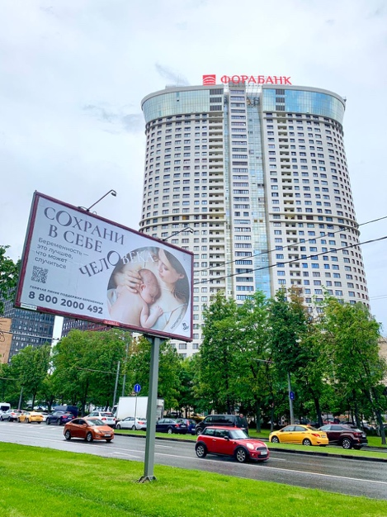
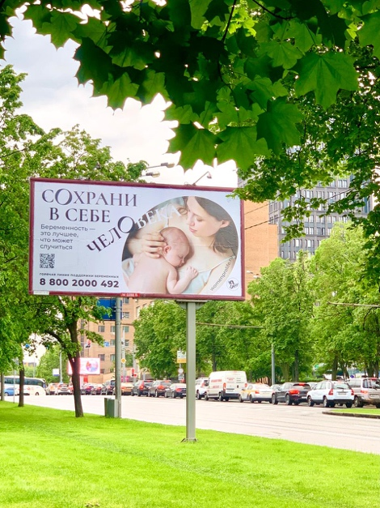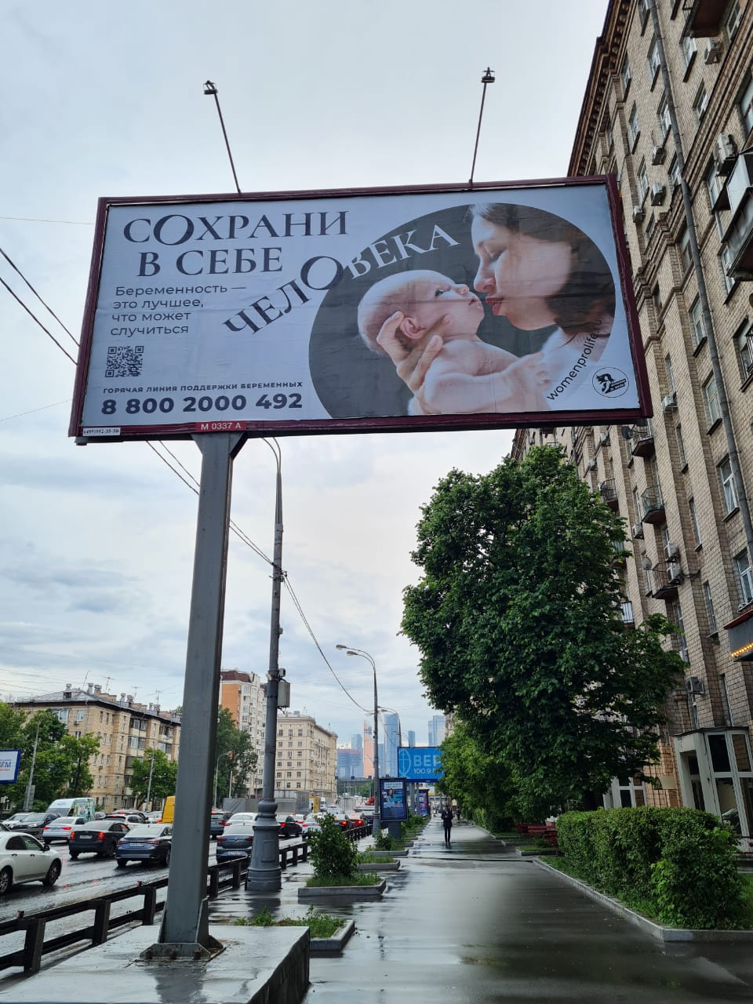

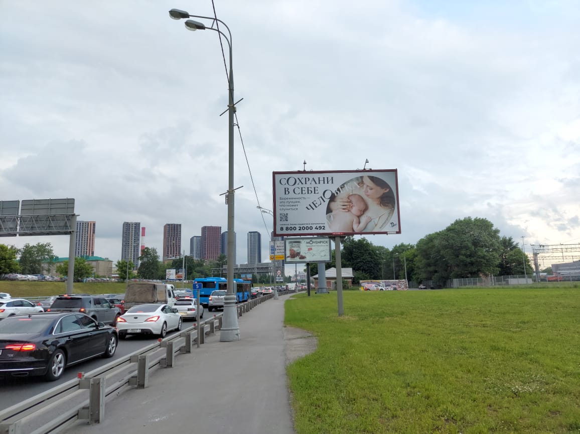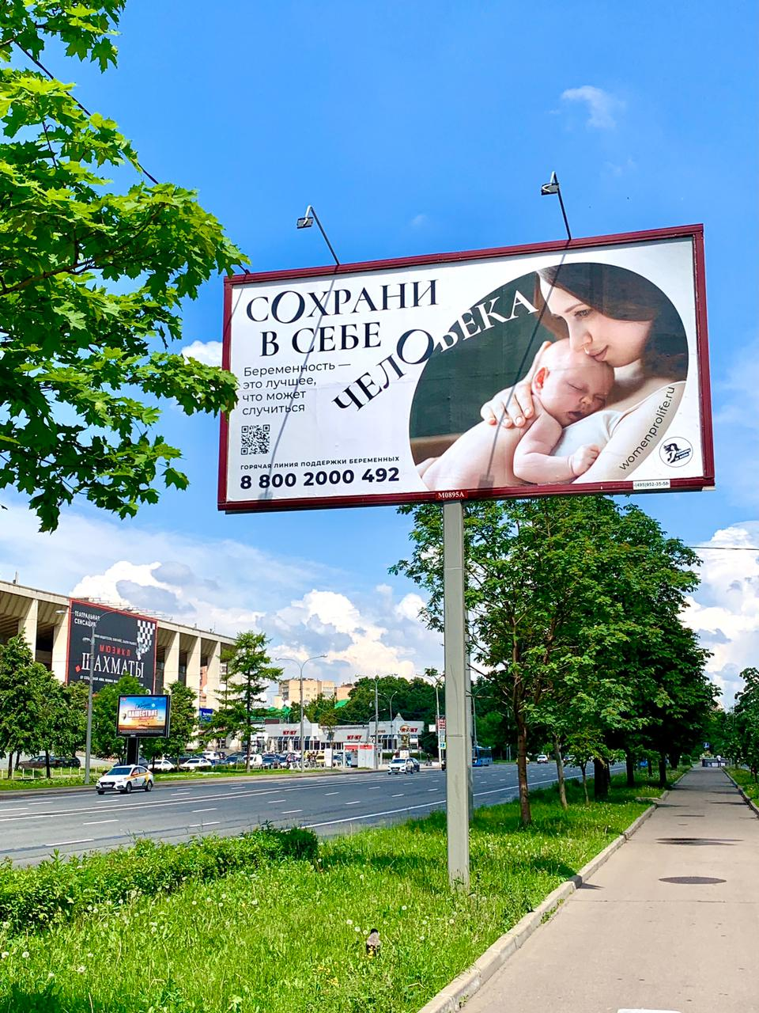
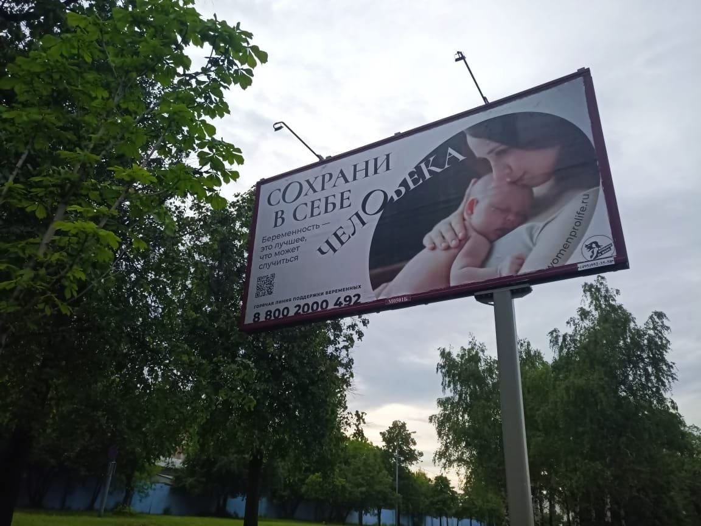
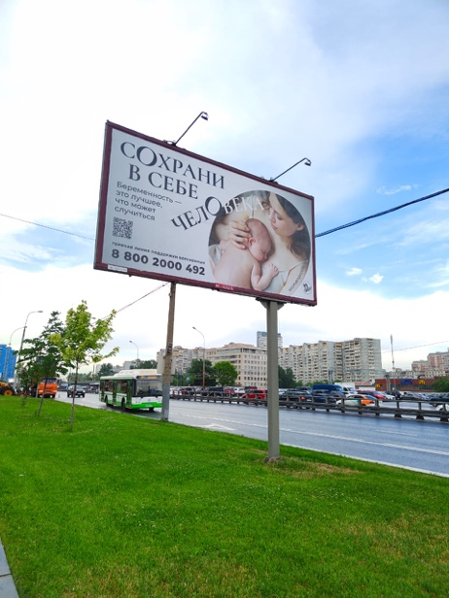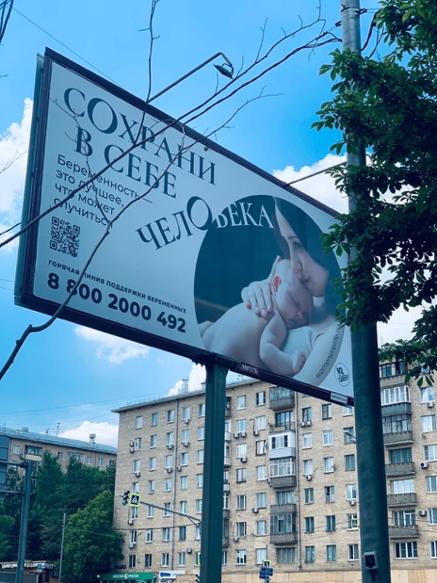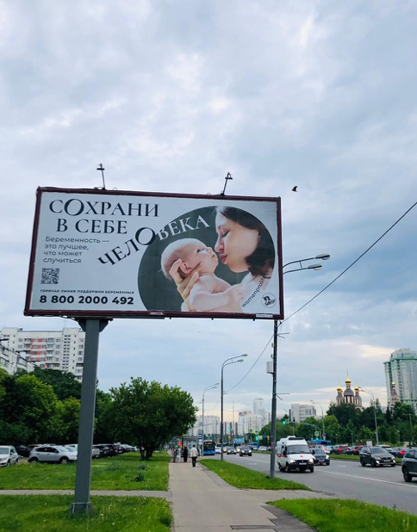

В Саранске установили 2 короба-собиратора для сбора продуктов для проекта «Мамино окно» по адресам:
- ул. Советская 55а (ТРЦ РИО)
- ул. Волгоградская 71 (ТРЦ Сити Парк)
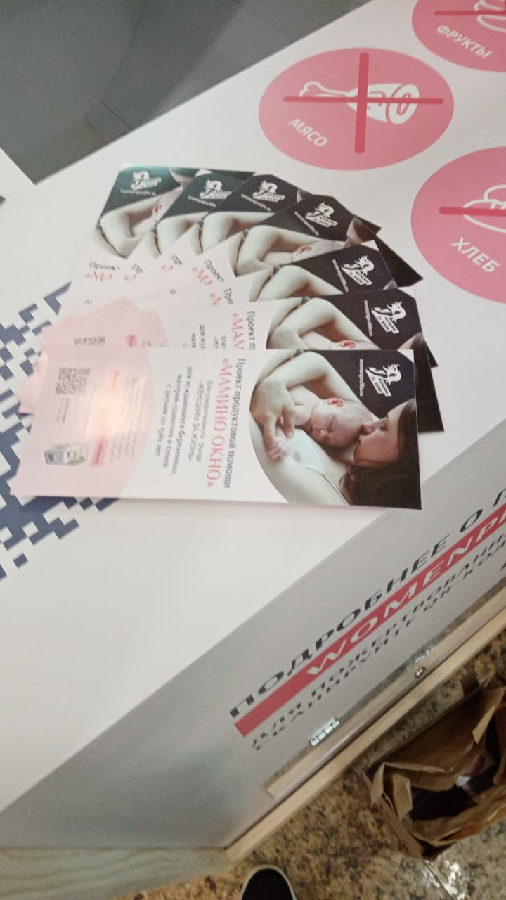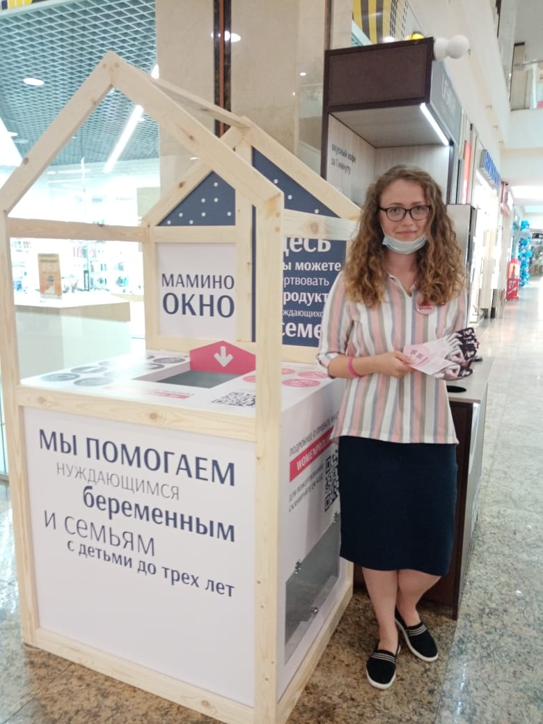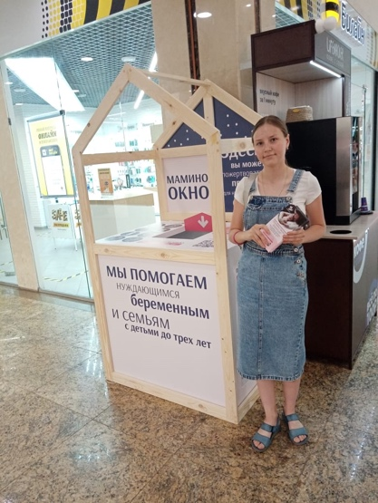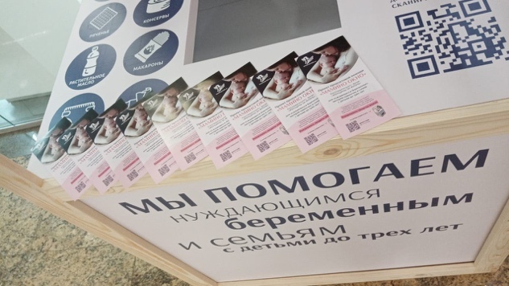

Раздел 4: Отзывы о работе Фонда от подопечных
